Проблемы и направления инновационного развития промышленности Республики Беларусь
Шидловская Е.А.
Студент
Полесский государственный университет, экономический факультет, Пинск, Республика Беларусь
E–mail: ekaterina16.11.1999@mail.ru

Основой развития национальной экономики Республики Беларусь является промышленность. Развитие промышленности определяет основные тенденции страны, обеспечивает большую часть валютных поступлений [1].
Цель исследования: изучение уровня развития промышленности Республики Беларусь, выявление причин, препятствующих инновационному развитию и конкурентоспособности организаций промышленного комплекса.
В Республике функционирует 12 тыс. промышленных предприятий, где сосредоточено порядка 20,2% занятого в экономике населения. Промышленное производство составляет 26,1% валового внутреннего продукта и обеспечивает значительную часть экспорта страны.
Промышленность выступает в качестве лидера инновационного развития, однако существует ряд факторов, препятствующих инновационной деятельности предприятий промышленности. Основными из них являются недостаток собственного капитала и государственной поддержки, низкий инновационный потенциал организаций, низкий спрос на инновационную продукцию, невосприимчивость организаций к нововведениям [2].
Недостаток собственных средств предприятия вызван снижением экономической активности предприятий, низкой технической оснащенностью производств, неразвитостью инновационной инфраструктуры, неэффективной сбытовой коммерческой деятельностью и, соответственно, потерей конкурентных позиций на внутреннем и внешнем рынках.
Количество инновационно-активных организаций в 2018 году по сравнению с 2011 снизилось на 16,6% и составило 380 единиц (рисунок 1), 23,3% от общего количества организаций.

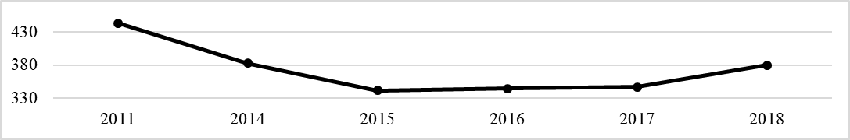
Рисунок 1 - Количество инновационно-активных организаций промышленности Республики Беларусь за 2011, 2014-2018 годы, единиц
Примечание: Собственная разработка на основании данных источника [1].

На современном этапе развития высокотехнологические производства составляют порядка 3% от общего количества промышленных предприятий. Однако, использование технологий наукоемкой и технологичной продукции, также направленность республики на инновационные технологии поспособствует увеличению промышленных предприятий V и VI технологических укладов.
В 2011 году рентабельность сбыта готовой продукции промышленных предприятий республики составляла 16,5%, то в 2017 году этот показатель снизился до 11,8%, что свидетельствует о необходимости проведения экономического анализа деятельности промышленных предприятий, выявлении причин снижения их конкурентоспособности и определения инновационного развития.
Основной проблемой развития экспортного потенциала страны является зависимость белорусской промышленности от импортного сырья и комплектующих в совокупности с их недостаточной эффективностью, что не позволяет обеспечить величину экспорта, перекрывающую импортные потоки.
Основные направления инновационной политики в индустриально-промышленном комплексе:
- формирование V и VI технологических укладов;
- наращивание экспортного потенциала за счет новых наукоемких производств по выпуску продукции с высокой добавленной стоимостью;
- повышение имиджа промышленного производства Республики Беларусь;
- совершенствование системы подготовки специалистов, менеджеров и управленческих кадров для промышленности.
Таким образом, деятельность предприятий Республики Беларусь направлена в большей степени на сохранение конкурентных позиций как на внутреннем, так и внешнем рынках, на устранение причин, препятствующих инновационному развитию предприятий, на обеспечение прогнозируемых показателей экономического развития в целом.

Литература
1. Студенческая онлайн библиотека [Электронный ресурс] / Studbooks.net. – Режим доступа: https://studbooks.net. – Дата доступа: 01.02.2020.
2. Официальный Интернет-портал Президента Республики Беларусь [Электронный ресурс] / President.gov.bu. – Минск. – 2019. – Режим доступа: http://president.gov.by/ru/. – Дата доступа: 03.02.2020.

